EXERCICIS: E1.

1.- Indica a quina magnitud pertanyen les mesures expressades a continuació.

a) 12 mm b) 0’003 dam² c) 0’3 g

d) 108° 23’ 30’’ e) 24 h f) 1’2 ha

g) 2’4 t h) 6 m² i) 3 μm²

2.- Realitza els canvis d’unitats següents:

a) 0’0042 tm² a m² b) 5000 pg a Mg

c) 0’003 Mm a cm d) 183 μg a kg

e) 0’03 Gm² a hm² f) 0’125 ha a nm²

3.- Fes els següents canvis:

a) 2 dam² a m² b) 0’35 hm² a dm²

c) 534’2 cm² a m² d) 173 m² a km²

4.- Ordena les següents superfícies de gran a petita.

a) 12’5 m² b) 0’0153 km² c)12.378 cm²

5.- Troba el perímetre de cada una de les figures següents:
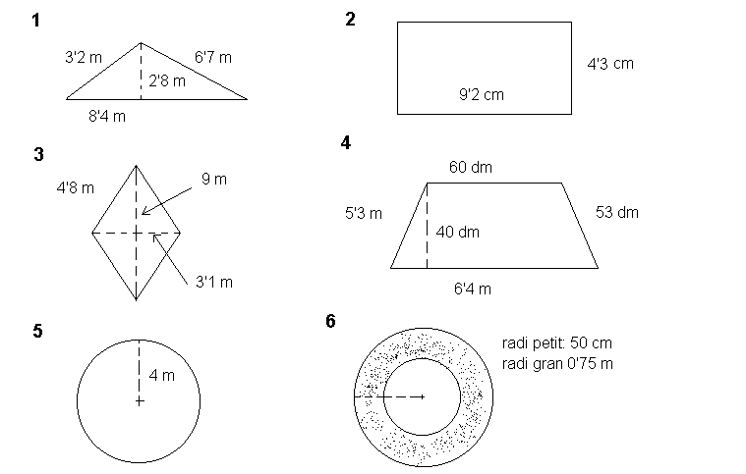
EXERCICIS: E2.

1.- Troba l’àrea de cada una de les figures de l’exercici E1.5.

2.- Calcula l’àrea d’un triangle la base del qual fa 18 cm i la seva altura és 2/3 de la base.

3.- Troba el perímetre i l’àrea d’un rombe les diagonals del qual fan 12’6 cm i 16’8 cm, respectivament.

4.- Troba la longitud i l’àrea d’un cercle el diàmetre del qual fa 4’8 dm.

5.- Calcula la superfície d’un hexàgon regular de 8 cm de costat.

6.- Calcula la superfície d’un trapezi les bases del qual fan 8’23 i 5’34 dm, respectivament, i la seva altura és 36’8 cm.

7.- El costat d’un rombe fa 20 cm i una de les seves diagonals, 32 cm. Calcula la seva àrea.

8.- El perímetre d’un rectangle fa 89’3 cm. Si la base i l’altura es diferencien en 13’05 cm, quina és la seva àrea?

9.- Un jardí de forma rectangular de 48 m de llarg per 36 d’ample ha estat sembrat d’herba, deixant un marge a cada costat de 3’7 m sense sembrar. Quant haurà costat la sembra a raó de 960 pessetes/m²?

10.- Calcula l’àrea de les següents figures:
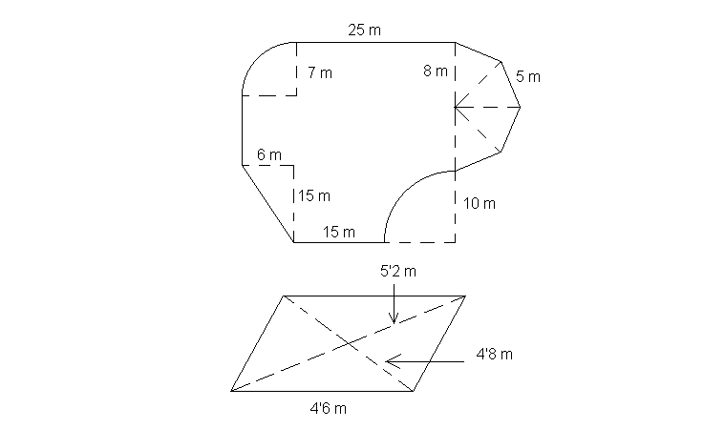

EXERCICIS: E3.

1.- Digues si són veritables o falses les igualtats següents:

a.- 2 dam³ = 2000 m³

b.- 7 dm³ = 0’07 m³

c.- 10 cm³ =0’001 dm³

d.- 5 mm³ = 0’00005 dm³

e.- 36 m³ = 0’036 dam³

f.- 17 m³ =17 000 000 cm³

2.- El volum d’un cos és de 800 dam³. Un altre cos té el triple de volum que aquest. Quin és el volum del nou cos en hectòmetres cúbics?

3.- Ordena del més petit al més gran els volums següents:

0’5 dam³ 1 000 000 mm³ 5/3 cm³
0’0004 hm³ 3 000 000 000 μm³

4.- Expressa en forma incomplexa les mesures de volum següents:

a.- 139 km³ 270 hm³ 30 dam³ en m³

b.- 30 dam³ 15 m³ 70 dm³ 4 cm³ en dm³

c.- 330 dm³ 200 cm³ en m³

d.- 2340 m³ 720 dm³ 70 cm³ en dam³

5.- Expressa en forma complexa les mesures de volum següents:

a.- 43 047’200014 dm³

b.- 7 413’524001 hm³

c.- 8 930’67 cm³

d.- 0’0005021 dam³

EXERCICIS: E4.

1.- Completa les igualtats següents:

a.) ½ L = … cm³ b) 2 L = … dm³

c) 2 kL = … m³ d) 0’001 L = … cm³

e) ¾ L = … m³ f) 1230 L = … m³

g) 450 dm³ = … L h) 150 cm³ = … L

i) 0’002 dm³ = … mL j) 5 L = … m³

k) 2’5 dL = … dm³ l) 1/10 dm³ = … mL

2.- En Marc ha pres el doble de quantitat de suc de pinya que la Rosa, i l’Antoni el doble que en Marc. Entre tots tres n’han pres un litre i tres quarts. Quants mil·lilitres de suc de pinya ha pres cada un dels tres germans?

3.- Amb ¾ L de colònia, quantes ampolles de 2’5 dL es poden omplir?

4.- Quants litres d’aigua es perdran en un dia si una aixeta mal tancada goteja una gota cada dos segons, si una gota equival aproximadament a 1/12 mL d’aigua?

5.- Quants litres caben en un dipòsit cúbic d’1 m d’aresta? I en una cuba de 430 dm³ de volum?

6.- En Jordi i la Marta han comprat un ampolla de suc de taronja que conté 0’15 daL. En Jordi en beu dos gots de 25 cL cada un i la Marta, la cinquena part que en Jordi. Quants centímetres cúbics de suc de taronja queden encara a l’ampolla?

7.- Quin dels tres recipients té major capacitat?
a) 25 hL b) 25 000 cL c) 250 L

8.- Les llaunes usuals de refresc tenen una capacitat de 33 c.c. Quantes llaunes necessites per omplir tres ampolles de ¾ de litre?

9.- Una ampolla d’aigua conté ¾ L. Expressa aquesta capacitat en cL, hL i mL.

EXERCICIS: E5.

Substància | Densitat  (g/cm³)
Suro | 0’24
Fusta de cedre | 0’56
Carbó d’hulla | 0’83
Alumini | 2’7
Marbre | 2’7
Ferro | 7’8
Alcohol | 0’79
Oli d’oliva | 0’915
Aigua pura | 1

1.- Expressa en g/cm³ la densitat del vidre que és 2400 kg/m³

2.- Expressa en kg/m³ la densitat de l’alumini.

3.- Un cos té una massa de 200 g i un volum de 40 cm³. Quina massa té 1 cm³ d’aquest cos? Quina n’és la densitat?

4.-Completa el quadre següent:

Massa | Volum | Densitat
8 g | 4 cm³
1 g | 0’5 cm³
0’6 g | 1 cm³
3 g | 5 cm³

5.- Una proveta graduada buida té una massa de 142 g. Quan conté 60 cm³ d’un líquid, la massa total és de 196 g. Quina és la massa del líquid? I la densitat?

6.- Quin volum ocuparà un bol de coure de 44’7 g de massa, si la densitat del coure és de 8’94 g/cm³?

7.- Un litre d’alcohol té menys massa que un litre d’aigua. Podríem posar 2000 grams d’alcohol en un recipient de 3 dm³ de volum? Per què?

8.- L’empresa Gastransport és una distribuïdora de gasos. Per transportar-los utilitza uns recipients especials. La massa d’un recipient buit és de 75 kg. Un d’aquests recipients s’omple amb 20 m³ d’hidrogen i un altre amb 20 m³ de metà. En les condicions del transport, la densitat de l’hidrogen és de 0’0841 g/dm³ i la del metà, 0’6706 kg/m³. Quina és la massa de cada un dels recipients plens?

EXERCICIS: E6.

1.- A l’espai, dues rectes perpendiculars a una tercera, són perpendiculars entre elles? S’encreuen? Són paral·leles?
Fes un dibuix per a cada resposta.

2.- Dibuixa i contesta:

- En què s’assemblen i en què es diferencien dues rectes que s’encreuen i dues rectes paral·leles?

- Pot haver-hi dues rectes paral·leles a un pla i que no siguin paral·leles entre elles?

- Si tallem dos plans paral·lels amb un tercer, com són les rectes d’intersecció?

3.- Assenyala, mitjançant fletxes, els elements que s’indiquen, en l’angle díedre següent:
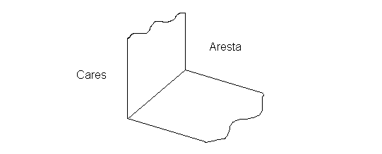
4.- Assenyala, mitjançant fletxes, els elements que s’indiquen en el següent angle tríedre:
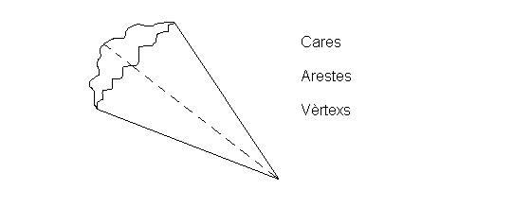

5.- Quantes arestes té un angle políedre de 4 cares? Quin nom rep l’angle políedre amb aquest nº de cares? Dibuixa un.
6.- Escriu el nom dels següents políedres regulars:

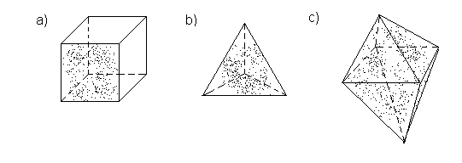
7.- Completa la taula següent observant els políedres de l’exercici anterior.

 | Nº de vèrtexs | Nº d’arestes | Nº de cares | C+V | A+2
a
b
c

8.- Indica de quin tipus és cada un dels cossos geomètrics següents:

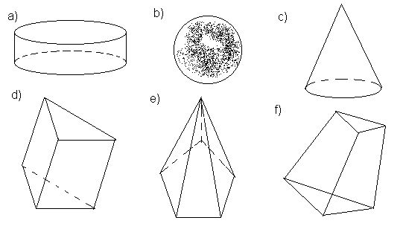
9.- En la següent figura apareix un edifici al qual van a para tres carrers. Sota hi ha diverses figures que representen possibles formes e veure’l. Una d’elles correspon a la vista des d’un helicòpter situat just a sobre i les altres al que es veu des de cada carrer. Escriu sota de cada figura on ens hauríem de situar per veure’l així.

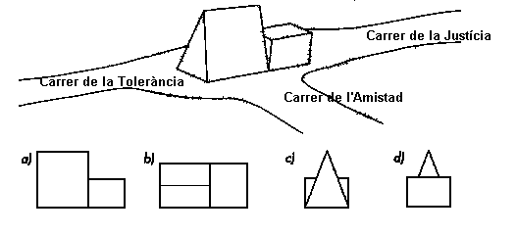
10.- Aquí tens un altre edifici situat en un lloc on hi van a para dos carrers.
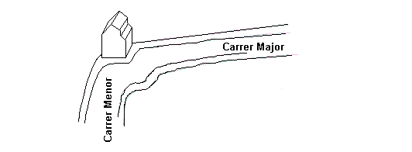
Dibuixa com es veu l’edifici des de cada un dels següents llocs:

a) Des del carrer Major b) Des de dalt c) Des del carrer Menor

11.- Calcula els valors assenyalats amb una lletra:
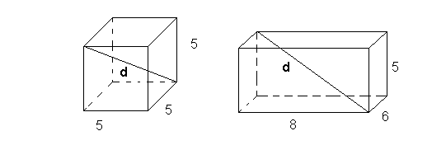
12.- Les dimensions d’un totxo són 44,117 i 240 mm. Calcula el valor de:

- Les diagonals de les cares.
- Les diagonals del totxo.

13.- Un regle de 60 cm, hi cap dins un calaix d’una taula de 27 cm d’ample, 54 de llarg i 18 d’alt?

14.- Una piscina fa 12 m d’amplada, 50 m de llargada i 2 m de profunditat. Un nedador vol recorre la màxima distància sense canviar de direcció. Indica quina és aquesta distància i calcula-la.

15.- Una classe fa 6 m d’amplada, 8 de llargada i 4 d’altura. Dues mosques són dins la classe. Calcula la màxima distància a la qual poden estar l’una de l’altra.

16.- Calcula el valor de les lletres:
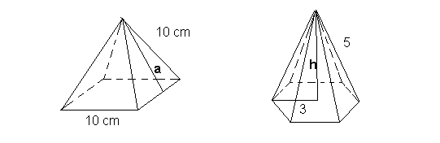

EXERCICIS: E7.

Cubs:

1.- Calcula l’àrea d’un cub de 5 cm. d’aresta

2.- Una capsa té forma de cub i està oberta per la cara superior. L’aresta del cub mesura 50 cm. Quants m² de cartró es llençaran quan la capsa ja no serveixi?

3.- Troba el volum d’un cub de 10 cm d’aresta. Expressa el resultat en dm³

4.- La suma de les àrees de les cares d’un cub és de 256 dm². Calcula el volum d’aquest cub. Quants litres d’aigua hi caben?

5.- Calcula l’àrea lateral, l’àrea total i el volum d’un cub l’aresta del qual fa 9’8 cm.

6.- Troba l’àrea lateral, l’àrea total i el volum d’un dau la base del qual fa 16 cm².

7.- Esbrina l’àrea lateral i l’àrea total d’un cub el volum del qual és de 216 cm³.

8.- Quants cubs de 3’8 cm d’aresta caben en una capsa cúbica de 26’6 cm de costat?

9.- Per omplir un dipòsit cúbic s’han utilitzat 343.000 litres d’aigua. Quina és l’àrea total d’aquest dipòsit?

10.- Volem pintar les quatre parets i el sostre d’una habitació cúbica de 729 m³ de volum. Quant costarà la feina si es paga a 398 pessetes el metre quadrat?

11.- Una caixa cúbica de 34’4 cm d’aresta s’omple amb cubs de plastilina de 4’3 cm d’aresta. Quants cubs pot contenir la caixa?

12.- El líquid contingut en un dipòsit cúbic de 7’8 dm d’aresta ha costat 59.319 pessetes. Quant val cada litre?

13.- Quant costarà folrar una caixa cúbica de 8’9 dm d’aresta a 7’5 pessetes el decímetre quadrat de folre?

EXERCICIS: E8.

Ortòedres:

14.- Volem envernissar frontalment i lateral un armari de 2m d’alçada, 70 cm de fondària, i 2’5 m d’amplària. Calcula la superfície de fusta que cal envernissar.

15.- Un ortòedre fa de base 2m per 4m. Troba l’altura de l’ortòedre sabent que l’àrea lateral és el doble de l’àrea d’una base.

16.- Calcula el volum que ocupa una capsa de sabates de dimensions 18 cm, 15 cm i 35 cm.

17.- En Pere vol pintar el seu dormitori que té forma d’ortòedre de 4’2 m x 3’6 m de base i 2’8 m d’altura. Hi ha una porta que mesura 2’2 m per 0’8 m i una finestra que fa 1’6 m per 1’2 m. Compra la pintura en llaunes també ortòedriques que fan 20 cm per 8 cm i per 35 cm. Amb un litre de pintura por pintar 14 cm² de superfície de paret. Calcula els pots de pintura que tindrà que comprar per pintar tota l’habitació.

18.- Un envàs de tetrabrik de suc de fruita té la base quadrada de 5 cm de costat i l’altura de 10 cm. Hi cap 1/4 de litre de suc tal com diu l’etiqueta?

19.-Troba l’àrea lateral, l’àrea total i el volum d’una habitació que fa 8’4 m de llarg, 6’8 m d’ample i 5’9 m d’alt.

20.- La caixa que conté les peces d’un trencaclosques fa 4’8 dm de llarg, 3’6 dm d’ample i 5 dm d’alt. Quants cubets de 9’6 dm³ conté?

21.- Una aixeta treu 81 litres per minut. Quants temps trigarà a omplir un dipòsit de 4’8 m de llarg, 2’7 m d’ample i 5’4 m d’alt.

22.- Un dipòsit de 9’6 m de llarg, 4’5 m d’ample i 6’9 m d’alt està ple d’aigua fins a una altura de 4’7 m. Quants litres li falten per omplir-se?

23.- Un llibre té unes dimensions de 23 cm d’alt, 14 d’ample i 2’3 cm de gruix. Quants metres quadrats de paper necessitaré com a mínim per embolicar 18 llibres iguals?

24.- Troba quants litres d’aigua caben en un dipòsit de 13’6 m de llarg, 9’6 m d’ample i 5’7 m d’alt.

EXERCICIS: E9.
Prismes:

25.- Calcula el volum d’un prisma hexagonal regular de 5 cm d’aresta bàsica i 12 cm d’altura.

26.- Troba el volum d’un prisma que té de base un trapezi isòsceles amb base gran 6 cm, base petita 4 cm i 3 cm d’altura, si l’altura del prisma és de 15 cm.

27.- Troba l’àrea lateral, l’àrea total i el volum d’un prisma quadrangular regular, l’aresta bàsica del qual fa 6’5 cm i l’altura 8’4 cm.

28.- Calcula l’àrea lateral, l’àrea total i el volum d’un prisma hexagonal regular que fa 3’8 m de costat de la base, 3’2 d’apotema i 5’9 d’altura.

29.- Troba l’àrea lateral, l’àrea total i el volum d’un prisma trapezoïdal, essent les mides de les arestes bàsiques 8’5 m (base major) 7’6 m (base menor) 5’8 m i 4’9 m, l’altura bàsica 3’8 m i l’altura del prisma 9’81 m.

30.- Troba l’àrea lateral, l’àrea total i el volum d’un prisma quadrangular regular, l’aresta bàsica del qual fa 8’5 cm i l’altura 9’8 cm.

31.- Calcula l’àrea lateral, l’àrea total i el volum d’un prisma hexagonal regular, l’aresta bàsica del qual fa 4’6 cm, l’apotema de la base 4’3 cm i altura 6’9 cm

32.- Troba el costat de la base d’un prisma recte de base quadrada, sabent que la superfície lateral fa 200 cm² i l’altura d’aquest prisma 10 cm.

33.- Calcula el volum d’un prisma quadrangular regular sabent que la seva altura fa 6’3 cm i l’àrea lateral és 96’76 cm².

34.-Calcula l’àrea lateral, l’àrea total i el volum d’un prisma recte de 8’6 cm d’altura i la base del qual és un rombe de diagonals 6 m i 8 m.

35.-Calcula l’àrea lateral, l’àrea total i el volum d’un prisma recte de 8’6 cm d’altura i la base del qual és un triangle equilàter de 9’6 cm de perímetre.

36.- Quin serà el pes de l’oli contingut en un dipòsit que té forma de prisma recte de 9’3 m d’alt, essent la base un pentàgon regular d’1’3 m de costat i 0’8 m d’apotema? (la densitat de l’oli és 0’9 g/cm³)

37.- Troba l’àrea lateral i el volum d’un prisma hexagonal regular de 9 m d’aresta bàsica i 18 m d’aresta lateral.

38.- Calcula el volum d’un prisma recte de 5’65 m d’altura i la base del qual és un triangle equilàter de 10’8 m de perímetre.

39.- Troba l’àrea lateral, l’àrea total i el volum d’un prisma recte de 9’7 m d’alt, la base del qual és un triangle rectangle isòsceles de 4’6 dm cada catet.
EXERCICIS: E10.

Piràmides:

40.- Una piràmide té com a base un quadrat de costat 16 cm i una aresta lateral de 18 cm. Calcula l’àrea total d’aquesta piràmide.

41.- Una piràmide quadrangular fa 100 cm² d’àrea de la base. Calcula el seu volum si l’altura és el doble de l’aresta bàsica.

42.- Calcula el volum d’una piràmide pentagonal regular de 4 cm d’aresta bàsica i 30 cm d’altura.

43.- Troba l’àrea lateral, l’àrea total i el volum d’una piràmide quadrangular regular, l’aresta bàsica de la qual fa 3’6 m, l’altura de la piràmide 8’7 m i l’apotema 12’7 m.

44.- Calcula l’àrea lateral, l’àrea total i el volum d’una piràmide quadrangular regular, l’aresta bàsica de la qual fa 10 cm i l’altura 12 cm.

45.- Troba l’àrea lateral, l’àrea total i el volum d’una piràmide regular que té de base un triangle equilàter de costat 6’8 cm, essent l’apotema i l’altura 9’8 i 8’3 respectivament.

46.- Calcula l’àrea lateral, l’àrea total i el volum d’una piràmide hexagonal regular d’aresta bàsica 5 cm, si l’altura i l’apotema de la piràmide fan 12 i 14 cm respectivament.

47.- Troba el volum d’una piràmide hexagonal regular l’altura i l’apotema de la qual fan respectivament, 4’8 i 5’2 cm.

48.- Esbrina el volum d’una piràmide quadrangular regular sabent que el costat de la base fa 8 cm i l’àrea lateral és el doble de l’àrea de la base.

49.- Calcula el volum d’una piràmide quadrangular regular les cares laterals de la qual són triangles equilàters de 24’3 cm de perímetre cada una.

EXERCICIS: E11.

Cilindres:

50.- Un pot de llauna de tomàquet té forma cilíndrica amb diàmetre de la base 10 cm i altura 12 cm. Calcula la quantitat de llauna que es necessita per fer un d’aquests pots.

51.- L’àrea lateral d’un cilindre és de 351’68 cm² i la generatriu fa 14 cm. Troba el radi de la base del cilindre.

52.- Per les sortides de gas dels aparells de calefacció de moltes cases hi ha un tub de llauna flexible, que va de la sortida de fums de l’aparell a la xemeneia. Aquest tub flexible s’estira 3 vegades més que la longitud que té en comprar-lo. Hem comprat un tros de tub de 40 cm de llargada. Quina és la màxima longitud que por assolir en estirar-lo? Si el tub fa 6 cm de radi i 1’5 m de llargada, en estirar-lo quina superfície de llauna hi haurà?

53.- Troba el volum d’un cilindre de diàmetre de la base 6cm i de 0’8 dm d’altura.

54.- Es fa un pou de 15 m de profunditat i de 3 m de diàmetre. Quants metres cúbics de terra caldrà treure? Si la terra es transporta en camions que tenen una caixa de mides 5 m, 2’5 m i 60 cm. Quants camions es necessitaran per dur-la?

55.- El líquid que conté un envàs de vidres de forma cilíndrica de 8 cm de diàmetre arriba fins a una altura de 18 cm. Si el transvasem en una proveta de 6cm de diàmetre, a quina altura arribarà?

56.-En una proveta de 4 cm de radi de la base es tiren 3 glaçons de 3cm d’aresta. A quina alçada arribarà l’aigua quan es fonguin els glaçons?

57.- En un cilindre s’inscriu un cub d’aresta total 24 dm². Un cub està inscrit en un cilindre, si la diagonal d’una cara és el diàmetre de la base del cilindre i els dos cossos tenen la mateixa altura. Calcula els litres d’aigua que omplirien l’espai intermedi.

58.- Un dipòsit d’una benzinera té forma de capsa de sabates de mides 7 m per 4 m i per 3 m. Una cuba que transporta benzina és cilíndrica d’un metre de radi i de 10 m de llargada. El dipòsit és a la meitat i arriba la cuba per omplir-lo. Quedarà ple?

59.- Troba la capacitat, expressada en litres, d’un dipòsit cilíndric que fa de circumferència de la base 21’98 m i l’altura 6’3 m.

60.- Calcula el radi de la base d’un cilindre, l’àrea lateral del qual és de 140’672 cm² i l’altura fa 5’6 cm.

61.- S’ha pintat per dins i per fora un dipòsit cilíndric sense tapadora de 9’7 dm d’alt i 3’6 dm de radi. Quant haurà costat la pintura, si cada decímetre quadrat costa 350 pessetes?

62.- Quina altura haurà de tenir un dipòsit cilíndric de 5’3 m de radi perquè pugui contenir 68.798’028 dl d’aigua?

Cons:

63.- Un barret cònic de cartró té una generatriu de 30 cm i un radi de la base de 15 cm. Calcula la superfície de cartró necessària per construir 1000 barrets iguals.

64.- Un con dels que es veuen per les carreteres fa 35 cm. de diàmetre de la base i 55 cm d’altura. Calcula l’àrea total d’un d’aquests cons.

65.- Un con de 6 cm de radi de la base i 8 cm d’altura es talla per un pla perpendicular a l’altura en el seu punt mitjà. Troba l’àrea total del con que queda. És la meitat del que es tenia abans de tallar-lo?

66.- Calcula el volum d’un con de 2’5 cm de radi de la base i 6 cm d’altura.

67.- La generatriu d’un con fa 15 cm i el radi de la base 9 cm. Calcula l’altura del con i el seu volum.

68.- Troba l’àrea lateral, l’àrea total i el volum d’un con de 2’4 cm d’altura i que el radi de la base fa 1 cm.

69.- Esbrina l’àrea lateral, l’àrea total i el volum d’un con, la circumferència bàsica del qual fa 50’24 cm i l’altura és 3/8 del diàmetre de la base.

70.- L’àrea lateral d’un con és de 204’1 cm². La seva generatriu fa 13 cm. Troba el volum d’aquest con.

71.-Un con engendrat per un triangle en girar al voltant del seu catet major té un volum de 1.017’36 cm³, essent la mida del catet menor del triangle de 9 cm. Troba l’àrea total del con.

Esferes:

72.- Una esfera té 10 cm de radi. Calcula l’àrea de la superfície esfèrica corresponent i el volum.

73.- Una superfície esfèrica és de 24 m². Troba el radi i el volum de l’esfera.

74.- Un globus esfèric fa 8 m de diàmetre. Quants m² d’aire conté?

75.- S’anomena circumferència màxima d’una esfera la que té el mateix radi que l’esfera. Si una circumferència màxima té 31’4 m de longitud, troba el volum de l’esfera.

76.- Quin volum ocupa una bala de 2 cm de diàmetre.

77.- Calcula l’altura d’un cilindre de radi de la base 3 m, sabent que té la mateixa capacitat que una esfera de radi 3m.

EXERCICIS: E12 Exercicis de repàs

78.- Un envàs de tetrabrik fa 6 cm per 10 cm i per 16 cm. Calcula la superfície total de l’envàs. Hi cap un litre de suc de fruita?

79.- Calcula l’àrea total i el volum d’un prisma triangular regular de 3 cm d’aresta bàsica i 10 cm d’altura.

80.- Calcula la superfície d’una esfera de 4 dm de diàmetre. El volum de l’esfera serà més gran que 5 dm³?

81.- Un con té de generatriu 13 cm i d’altura, 12 cm. Calcula l’àrea total i el volum.

82.- Els 50.000 l d’aigua que porta una cuba, a un poble que pateix sequera, es passen a un dipòsit que té forma de prisma quadrangular regular, d’aresta bàsica 5 m. A quina altura arribarà l’aigua?

83.- L’empresa Butanet té un dipòsit de gas de forma cilíndrica i els seus extrems són dues semiesferes. El diàmetre del cilindre és de 2 m i la longitud total del dipòsit és de 8 m. Calcula els m³ de gas que hi caben. Expressa en notació científica, quants litres de capacitat té el dipòsit.

84.- La galeta on es posa un gelat té forma cònica i capacitat per a 0’18 L. Si l’altura del con és de 6 cm, quin és el diàmetre de la base?

85.- Un dipòsit té forma de prisma quadrangular d’aresta bàsica 2 m i d’altura 3 m. Quants litres d’aigua hi caben?

86.- S’ha folrat exteriorment un dipòsit cilíndric utilitzant una placa d’alumini. El cilindre és el doble d’alçada que d’amplada. Troba les dimensions del cilindre, si s’han necessitat 230 dm² de placa per cobrir-lo.

87.- Quants litres de benzina caben en un dipòsit de forma cònica, de 12 dm de diàmetre de la base i 3 m d’altura?

88.- Un litre de colònia Bonaolor costa 5.000 pessetes. Quant valdrà la colònia que hi cap en una ampolla de forma cilíndrica, l’àrea de la base de la qual és de 20 cm² i l’altura, 7 cm?

89.- Un arquitecte vol fer una reproducció d’una de les piràmides d’Egipte. La piràmide és quadrangular regular, d’àrea de la base 16 m² i d’altura 9 m. Utilitza blocs de pedra de forma cúbica de 7 dm d’aresta. Quants blocs necessitarà?

90.- Esbrina en quin envàs cap més suc. Un és un prisma, de base un quadrat de 25 cm de costat i d’altura 20 cm. L’altre, de base rectangular de 30 cm per 40 cm i d’altura 12 cm.

